Внедорожный клуб «Своя колея»

Данный документ является приложением (дополнением) к официальному регламенту традиционного трофи рейда «Внедорожный покер 2015», и обязателен к исполнению, всеми участниками соревнований

БЮЛЛЕТЕНЬ № _1_

Формат трофи рейда «Внедорожный покер 2015»

- Трофи рейд «Внедорожный покер 2015» (далее «ВП2015») состоит из 1-го СУ GPS ориентирование и основан на мотивах карточной игры «покер»

- Задача участника «ВП2015», двигаясь в произвольном порядке по местности проведения «ВП2015» за отведенное для его категории время собрать максимальное количество баллов. Баллы начисляются за взятые КП и комбинации КП.

- КП расположены в хаотичном порядке на местности и представляют собой игральные карты разного достоинства, от 2-ки до «туза» и «джокер», и масти. Участник собирает КП принадлежащие только его категории. Разделение происходит по мастям карт (см. таблицу №1).

- Карты разного достоинства имеют разные баллы, полагающиеся участнику за их взятие (см. таблицу №2). На одних и тех же координатах может находиться несколько карт разной масти. Задача участника выполнить условия регламента «ВП2015» по взятию КП с картой только своей масти, в противном случае предусмотрена пенализация за взятие КП другой категории участников.

- Кроме баллов за взятые КП участник может получить дополнительные баллы за собранные комбинации карт, возможные комбинации указаны в таблице№3. При этом одна карта может участвовать только в одной из нескольких одинаковых комбинаций и в нескольких комбинациях разного достоинства. Т.е. если у участника собрано 2- «10», 2-«валета», 2-«дамы», 2-«короля», 2-«туза», то ему будет засчитано 2 комбинации «флэш-рояль» и 5 комбинаций «пара». Если же хоть одна из указанных карт будет только в одном экземпляре, то будет засчитана 1 комбинация «флэш-рояль» и 4 комбинации «пара»

- КП с картой «джокер» не имеет бальности. Если экипажу засчитывается взятие «джокера», то после финиша он наугад из полной колоды вытаскивает карту, и получает за нее баллы в соответствии с таблицей №2. Данная карта так же может участвовать в комбинациях.

- Корнет участника содержит информацию о координатах КП, его бальности и времени работы (если данное предусмотрено организатором). Корнет НЕ содержит информации о достоинстве карты на конкретном КП. Но, зная бальность КП и пользуясь таблицей №2 участник может предположить какого достоинства карта находится на конкретном КП

- Подсчет результатов осуществляется путем складывания баллов за взятые КП и баллов за собранные комбинации, если два и более участника соберут одинаковое количество баллов, то победителем объявляется тот участник, который истратил меньше времени на сбор КП. В случае если и время совпадает, победителем признается участник собравший наиболее дорогостоящую комбинацию и наибольшее количество данных комбинаций.

Руководитель соревнования __________________Басов А.Н.

Внедорожный клуб «Своя колея»

Приложение к бюллетеню №1 регламента трофи рейда «Внедорожный покер 2015»

Таблица №1
Разделение категорий участников по мастям
Масть | Категория
Буби | Стандарт
Вини | ТР-1, МОТО
Черви | ТР-2, UTV
Крести | TP-3, ATV

Таблица №2
Бальность
Наименование карты | баллы
Туз | 11
Король, Дама, Валет | 9
10, 9, 8 | 7
7, 6, 5, | 5
4, 3, 2 | 3

Таблица №3
Комбинации
Комбинация | описание | баллы
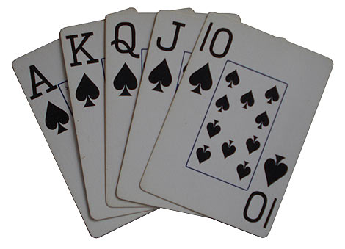 | Роял-флеш - Состоит из пяти старших карт: Туз, Король, Дама, Валет, 10. | 50
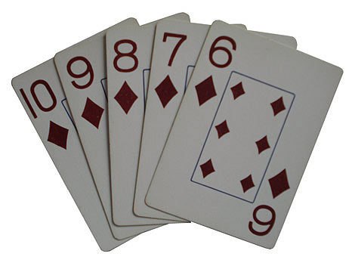 | Стрит-флеш - Данная комбинация карт представляет из себя пять последовательных карт, например, Дама, Валет, 10, 9, 8. Туз может выступать в стрит-флеше как старшая (Туз, Король, Дама, Валет, 10) карта, тогда это будет роял-флеш, и как младшая карта (5, 4, 3, 2, Туз). Но если Туз стоит в середине последовательности (например, Король, Туз, 2, 3, 4) такая комбинация карт уже не будет стрит-флешем, то есть выигрышной. При подсчете результатов участника учитывается не более одной комбинации стрит-флэш | 8
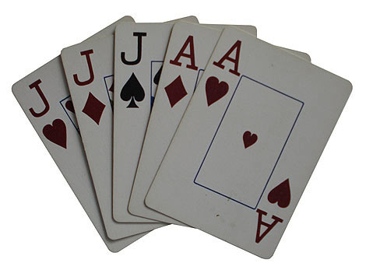 | Фулл-хаус - Состоит из тройки и пары, т.е. три карты одного достоинства и две карты одинакового ранга. При подсчете результатов участника учитывается не более одной комбинации фулл-хаус | 3

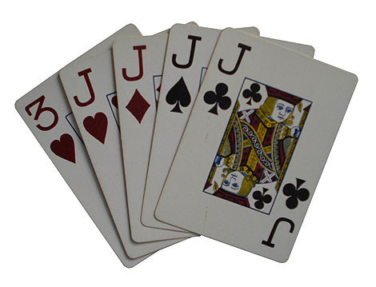 | Карэ - это комбинация карт, в которой четыре карты одинакового достоинства | 7
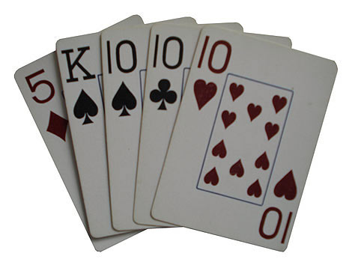 | Сэт - Три карты одного достоинства | 4
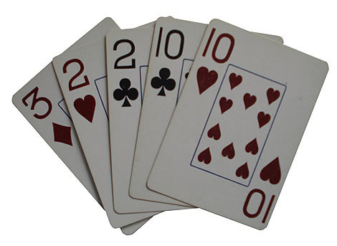 | Пара - Две карты одинакового достоинства | 2

Руководитель соревнования __________________Басов А.Н.

